离散数学题解(AxMath版)

2023010747 刘一铭 计32

1. 下列是命题的选项是:
2. 离散数学怎么这么难学!
3. 希望离散数学能简单一些。
4. 为什么离散数学这么难呢?
5. 离散数学确实很难学。

题解：选D

A是感叹句，B是祈使句，C是疑问句，只有D是能判断真假（其真值与讨论问题的范围有关）的陈述句。

考点：命题概念的辨析

难度：2

1. 形式化下列自然语句：
2. 除非张三学习好，否则上不了清华。
3. 只有张三学习好，才能上北大。
4. 只要张三学习好，张三就上北大，除非上清华
5. 如果张三学习好，则张三上北大，否则上清华

题解：

考点：命题联结词的使用、命题形式化

难度：3

1. 将下列公式转换为波兰式或逆波兰式：

（1）将转换为波兰式

（2）将转换为逆波兰式

题解：（1）

（2）

考点：波兰式、逆波兰式的转换

难度：3

1. 我们知道与非、或非联结词单独都可以构成联结词的完备集，事实上，对所有二元联结词，只有与非、或非才能构成完备集。请证明双条件词（等价）和异或联结词都不能单独构成联结词的完备集。

题解：

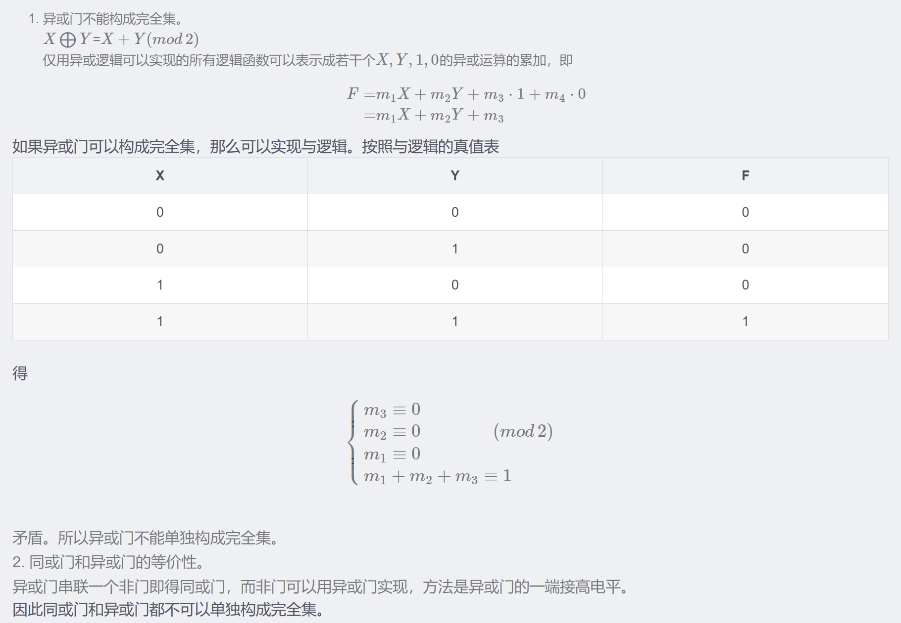

类似的可证等价也无法单独构成完备集。

There is a result in Robert Reckhow's thesis that characterizes the adequate sets of connectives. The result says that for a set of connectives to be complete one needs the following:

F and T (or formulas with these values),

an odd connective (a connective is called odd if some fixing of its input variables with T and F except two input variables has odd number of Ts in its truth table),

a non-monotone connective (a connective that turning an F to a T will make its value change from T to F).

在William Wernick的论文*Complete Sets of Logical Functions*对完备集作了充分的探讨，并得出了以下结论：

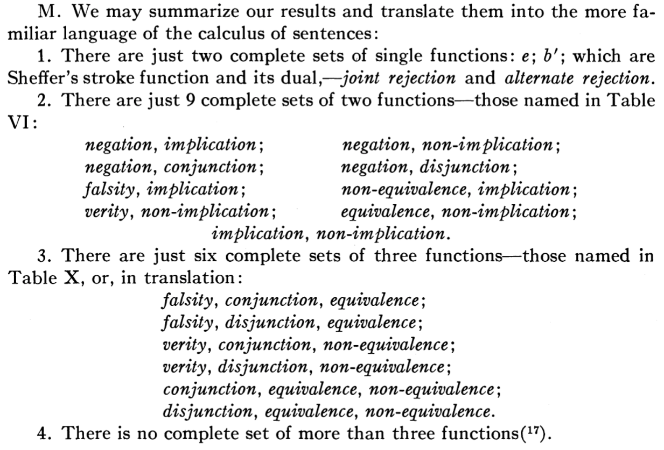

考点：联结词的完备集

难度：7

1. 求的主析取范式和主合取范式

题解：

考点：范式概念，主析取范式，主合取范式及主析取范式和主合取范式之间的转化

难度：4

1. 使用推理规则证明

题解：

考点：归结推理法

难度：6

1. 用罗素公理系统证明

题解：

考点：罗素公理系统

难度：9

8、令表示“x男生喜欢y女生”，则下列式子能表示“任何男生都只有一个喜欢的女生”的式子是：



题解：A选项代表“任何男生都有喜欢的女生和不喜欢的女生”，B选项代表“任何学生都有喜欢的学生，且除了这个学生之外都不喜欢”，C选项代表“任何男生都有不喜欢的女生”，D选项代表在学校女生多于一个时候无法成立。因此答案是B。

考点：谓词逻辑的基本概念；自然语句的形式化

难度：4

9、求的Skolem范式

题解：

考点：Skolem标准形；范式、前束范式；量词分配等值式

难度：5

10、用谓词逻辑的推理规则和归结法证明：人都想上清华，但是不是所有的人都想上北大。因此存在想上清华但不想上北大的人。

题解：（1）推理规则证明：

（2）归结法证明：

考点：基本的推理公式及其证明方法；推理演算与推理规则；谓词逻辑的归结推理法

难度：6

11、下列式子不正确的一项是：



题解：选B。通过课本P142、143知A、C成立，B不正确，并不一定成立。D选项本来想出，但是成立条件和证明比较复杂，在*Successor Sets and The Axioms of Peano*中有详细的讨论。

考点：幂集合的性质

难度：5

12、下列选项中所列式子不正确的一项是：

A、

B、

C、

D、

题解：A：

B：

C：

D：

因此选D

考点：集合运算性质和证明

难度：4

13、n和均为正整数，且，按照无穷公理表示的自然数填出下列计算结果：



题解：

考点：无穷公理和自然数集合

难度：3

14、设R是集合A上的等价关系, , , , 证明：

题解：

考点：等价关系的概念；划分与等价关系

难度：6

15、对任意非空集合A，R是A上的关系，则中_________________一定是A上的等价关系

题解：是等价关系，不一定是等价关系。

这是因为若R是传递的，则是传递的而不一定是传递的

考点：等价关系的概念；闭包的性质及其构造方法

难度：5

16、设A, B为可数集，用等势的定义证明：

（1）是可数集

（2）是可数集

题解：（1）不妨设, 若两个集合都是有穷集，如那么. 如果其中一个集合是有穷集, 另一个是无穷可数集, 如. 如下构造双射. 当时, ; 当时, . 如果, 那么存在双射和. 如下构造双射函数,. 因此.

(2) 若两个集合都是有穷集, 如, 那么. 如果其中一个集合是有穷集, 另一个是无穷可数集, 如, . 如下构造双射. 如果, 那么存在双射和. 如下构造双射函数, . 因此.

考点：集合的等势；有限集合与无限集合的基数；可数集合

难度：7

17、用等势定义证明

题解：构造双射函数，

考点：集合的等势；有限集合与无限集合的基数

难度：5

18、给定一个含有n个元素的集合A，在A上能够定义出多少个不同的

（1）关系

（2）恒等关系

（3）自反关系

（4）非自反关系

（5）对称关系

（6）反对称关系

（7）自反且对称的关系

（8）自反且反对称的关系

（9）非自反且对称的关系

（10）非对称且反对称的关系

（11）当n=0,1,2,3时的传递关系

（12）当n=0,1,2,3,4,5,6时的等价关系

（13）当n=0,1,2,3,4时的偏序关系

（14）当n=0,1,2,3,4时的拟序关系

（15）全序关系

题解：用关系矩阵进行思考

1. 有个元素可选0或1，因此有种
2. 均为1，因此有1种
3. 对角线均为1，其他任选，因此有种
4. 对角线均为0，其他任选，因此有种
5. 下三角任选（包括对角线），上三角由此确定，因此有种
6. 对角线任选，除对角线之外，一对对称的元素共有三种选择（0和0，1和0，0和1），因此有种
7. 对角线均为1，下三角任选，因此有种
8. 对角线均为1，除对角线之外，一对对称的元素共有三种选择（0和0，1和0，0和1），因此有种
9. 对角线均为0，下三角任选，因此有种
10. 对角线均为0，除对角线之外，一对对称的元素共有三种选择（0和0，1和0，0和1），因此有种
11. 对任意的n，并不存在这样的公式（但是可以递推），论文*On the number of transitive relations on a set*对此作了讨论。但是对n=0,1,2的情况，可以直接枚举知分别有1,2,13,171种
12. 求等价关系即求不同的划分数目，答案是Bell Number，可以通过递推得到。对n=0,1,2,3,4,5,6的情况，直接枚举知分别有1,1,2,5,15,52,203种
13. 又是没有直接的公式，递推公式在*The Number of Partially Ordered Sets*中有详细的讨论，对n=0,1,2,3,4的情况，直接枚举知分别有1,1,3,19,219种
14. 拟序关系与偏序关系数目相同，因此对n=0,1,2,3,4的情况，知分别有1,1,3,19,219种
15. 直接排序即可，有种

考点：关系矩阵；二元关系的概念；等价关系和划分；偏序关系；全序关系

难度：8